CONMEMORACIÓN DEL DÍA INTERNACIONAL Y EUROPEO DE LAS PERSONAS CON DISCAPACIDAD 2021

Día: 10 de diciembre de 2021
Hora: 12.00 horas
Programa:
12:00h. Apertura institucional a cargo de:
  - Mariluz Sanz. Presidenta de CERMIN
  - Unai Hualde. Presidente del Parlamento de Navarra
  - Enrique Maya. Alcalde de Pamplona.
  - María Chivite. Presidenta del Gobierno de Navarra. (Su intervención será a través de vídeo)

12:20h. Entrega de los Premios CERMI.es 2021 a:
  - Dirección General de Paz y Convivencia de Gobierno de Navarra en la categoría “Mejor Acción Autonómica y/o local”.
Recoge el premio:
- Cesar Layana. Jefe de Sección de Documentación del Instituto Navarro de la Memoria de la Dirección General de Paz, Convivencia y Derechos Humanos.
- Irati Goikoetxea. Jefa de Sección de Convivencia del Servicio de Convivencia y Derechos Humanos de la Dirección General de Paz, Convivencia y Derechos Humanos.
  - Navarra más accesible en la categoría de “Mejor práctica de cooperación asociativa”.
Recoge el premio:
- Representantes de COCEMFE Navarra, ANFAS, Asociación EUNATE y Fundación IDDEAS.
Entrega de los Premios a cargo de Luis Cayo Pérez Bueno, Presidenta de CERMI Estatal.
12:40h. Proyección del vídeo. 20 años trabajando por la discapacidad.

12:50h. Lectura del Manifiesto por el Día Internacional y Europeo de las Personas con Discapacidad.
Lectura a cargo de personas con discapacidad.

13:00h. Cierre a cargo de:
  - Mariluz Sanz. Presidenta de CERMIN
  - Carmen Maeztu. Consejera de Derechos Sociales.

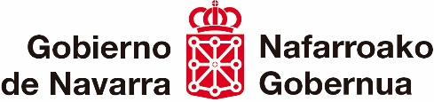
Organiza: Financia:

